Resolución del Pleno del Instituto de Transparencia, Acceso a la Información Pública y Protección de Datos Personales del Estado de México y Municipios, con domicilio en Metepec, Estado de México, a once de noviembre de dos mil veinte.

VISTO el expediente electrónico formado con motivo del recurso de revisión número 03770/INFOEM/IP/RR/2020, interpuesto por el C. xxxxxxxxxxxxxxxxxxxxxx en lo sucesivo el Recurrente, en contra de la respuesta del Ayuntamiento de Toluca, en lo subsecuente El Sujeto Obligado, se procede a dictar la presente resolución.

A N T E C E D E N T E S D E L A S U N T O
PRIMERO. De la Solicitud de Información.
Con fecha veinticinco de junio de dos mil veinte, la Recurrente, presentó a través del Sistema de Acceso a la Información Mexiquense (SAIMEX) ante El Sujeto Obligado, solicitud de acceso a la información pública, registrada bajo el número de expediente 00501/TOLUCA/IP/2020, mediante la cual solicitó información en el tenor siguiente:
“Se solicita la estrategia de comunicación social implementada por el Ayuntamiento, (programa de trabajo, objetivo, cronograma, líneas de acción y/o productos comunicaciones), para informar a la población de las acciones de prevención al contagio y de propagación con motivo de la pandemia por el virus Covid-19, del periodo del 1 de abril de 2020 al 25 de junio de 2020, derivada del Acuerdo por el que se establecen acciones extraordinarias para atender la emergencia sanitaria generada por el virus SARS-CoV2 publicada en el Diario Oficial de la Federación (DOF) el 31 de marzo de 2020 y su modificación al similar publicada en el DOF 21 de abril de 2020; así como el Acuerdo por el que se establecen los Lineamientos Técnicos Específicos para la Reapertura de las Actividades Económicas publicadas en el DOF el 29 de mayo de 2020. Se solicita lista de medios (impresos, electrónicos y portales digitales), tipo de acción contratada, y/o acciones de difusión de los medios de comunicación en los cuales se invirtieron recursos públicos, para los objetivos señalados. Se solicita lista de productos comunicacionales (mantas, lonas, vinilonas, banners o cualquier otro producto alternativo la lista de colonias donde se instalaron y difundieron dichos productos, así como de los hospitales o clínicas ubicados en la localidad. Los contratos suscritos para comprometer y/o liquidar dichas acciones. Avance del estudio de impacto y comportamiento de tales acciones comunicativas.” [Sic]
Modalidad de entrega: a través del SAIMEX.
SEGUNDO. De la respuesta del Sujeto Obligado.
En el expediente electrónico SAIMEX, se aprecia que El Sujeto Obligado en fecha veinticuatro de agosto de dos mil veinte dio respuesta a la solicitud de información al tenor de lo siguiente:
Folio de la solicitud: 00501/TOLUCA/IP/2020
En respuesta a la solicitud recibida, nos permitimos hacer de su conocimiento que con fundamento en el artículo 53, Fracciones: II, V y VI de la Ley de Transparencia y Acceso a la Información Pública del Estado de México y Municipios, le contestamos que:
Con fundamento en los artículos 4, 7, 23 fracción lV, 53 fracciones ll, lV y V de la Ley de Transparencia y Acceso a la Información Pública del Estado de México y Municipios, y en atención a su solicitud 00501/TOLUCA/IP/2020 mediante la cual requiere lo siguiente: “Se solicita la estrategia de comunicación social implementada por el Ayuntamiento, (programa de trabajo, objetivo, cronograma, líneas de acción y/o productos comunicaciones), para informar a la población de las acciones de prevención al contagio y de propagación con motivo de la pandemia por el virus Covid-19, del periodo del 1 de abril de 2020 al 25 de junio de 2020, derivada del Acuerdo por el que se establecen acciones extraordinarias para atender la emergencia sanitaria generada por el virus SARS-CoV2 publicada en el Diario Oficial de la Federación (DOF) el 31 de marzo de 2020 y su modificación al similar publicada en el DOF 21 de abril de 2020; así como el Acuerdo por el que se establecen los Lineamientos Técnicos Específicos para la Reapertura de las Actividades Económicas publicadas en el DOF el 29 de mayo de 2020. Se solicita lista de medios (impresos, electrónicos y portales digitales), tipo de acción contratada, y/o acciones de difusión de los medios de comunicación en los cuales se invirtieron recursos públicos, para los objetivos señalados. Se solicita lista de productos comunicacionales (mantas, lonas, vinilonas, banners o cualquier otro producto alternativo la lista de colonias donde se instalaron y difundieron dichos productos, así como de los hospitales o clínicas ubicados en la localidad. Los contratos suscritos para comprometer y/o liquidar dichas acciones. Avance del estudio de impacto y comportamiento de tales acciones comunicativas.” Sic Al respecto se adjunta oficios de respuesta en formato pdf. Sin más por el momento reciba un cordial saludo.
ATENTAMENTE
MTRA. LORENA NAVARRETE CASTAÑEDA
Adicionalmente, El Sujeto Obligado adjuntó un documento electrónico denominado “501_rf.pdf” mismo que se tiene por reproducido como si a la letra se insertasen, en virtud de que será materia de análisis en el considerando respectivo.
TERCERO. Del recurso de revisión.
Inconforme con la respuesta del sujeto obligado, El Recurrente interpuso el recurso de revisión, en fecha nueve de septiembre de dos mil veinte, el cual fue registrado en el sistema electrónico con el expediente número 00501/TOLUCA/IP/2020, en el cual arguye, las siguientes manifestaciones:
Acto Impugnado:
“En contra de la Coordinación General de Comunicación Social del Ayuntamiento de Toluca, Estado de México; en virtud de la respuesta del oficio No. 20003000/0386/2020 en relación con la solicitud de información No. 00501 de fecha de 21 de agosto de 2020, ingresada por el sistema SAIMEX, se solicita imponer el recurso de revisión por las solicitud de información que acompaña al presente.” [Sic]
Razones o Motivos de Inconformidad:
“Con fundamento en los artículos I,V, VI y VIII de la Constitución; artículo V de la Constitución del Estado Libre y Soberano; de los artículos I, II, IV, IX ,XI, XXIII, de la Ley de Transparencia y Acceso a la Información Pública del Estado de México y sus Municipios; Del Título Octavo De la Impugnación en materia de acceso a la información pública, Capítulo I Del Recurso de Revisión, artículos 176, 178 y 179, fracciones V, VII, VIII y IX de la citada ley; Es notorio que la información entregada se considera parcialmente incompleta toda vez que omite los contratos con los montos de inversión de dichos productos comunicacionales sea en su vertiente de publicidad, promoción y/o medio de información. Además, resulta contradictoria la respuesta ya que, por un lado, refiere que el área de comunicación social "no fue responsable de los procesos de contratación de servicios para la impresión o difusión", y por el otro, señala que indica que el "Programa Operativo Anual para promover la prevención de contagios quedaron incluidos en dicho programa. Además, en la lista de medios incluidos no contiene el espacio contratado, ni los spots en radio y televisión contratados como se requirió en la solicitud de información. Igualmente, asienta que "los materiales electrónicos o digitales en ninguno de ellos se realizó compromiso de pago", lo cual resulta también contradictorio y deficiente al amparo de la Máxima Publicidad, certeza, eficacia y profesionalismo en materia de acceso a la información; por tanto se solicita el recurso de revisión a fin de cumplir a cabalidad con lo requerido.” [Sic]
CUARTO. Del turno del recurso de revisión.
Medio de impugnación que le fue turnado a la Comisionada Zulema Martínez Sánchez, por medio del sistema electrónico en términos del arábigo 185 fracción I de la Ley de Transparencia y Acceso a la información Pública del Estado de México y Municipios, del cual recayó acuerdo de admisión en fecha quince de septiembre de la presente anualidad, determinándose en él, un plazo de siete días para que las partes manifestaran lo que a su derecho corresponda en términos del numeral ya citado.

QUINTO. De la etapa de instrucción.
Así, una vez abierta la etapa de instrucción, en el sumario se observa que el Sujeto Obligado en fecha veinticuatro de septiembre de dos mil veinte presentó su informe justificado; asimismo, habiendo transcurrido el plazo establecido no se presentó manifestación alguna por parte del recurrente por lo cual en fecha diez de noviembre de dos mil veinte se decretó el cierre de instrucción en términos del artículo 185 fracción VI de la Ley de Transparencia y Acceso a la Información Pública del Estado de México y Municipios, iniciando el término legal para dictar resolución definitiva del asunto.
Así también, en fecha veintinueve de octubre de dos mil veinte este órgano garante con fundamento en el artículo 181 párrafo tercero de la Ley de Transparencia de la entidad, declaro la ampliación de término para resolver el recurso de revisión por un plazo de quince días hábiles.

C O N S I D E R A N D O
PRIMERO. De la competencia.
Este Instituto de Transparencia, Acceso a la Información Pública y Protección de Datos Personales del Estado de México, es competente para conocer y resolver el presente recurso de revisión interpuesto por el recurrente conforme a lo dispuesto en los artículos 1, párrafos segundo y tercero, 6, apartado A, fracciones I, III y IV de la Constitución Política de los Estados Unidos Mexicanos, 5, párrafos vigésimo segundo, vigésimo tercero y vigésimo cuarto fracción IV de la Constitución Política del Estado Libre y Soberano de México, 1, 2 fracción II, 13, 29, 36 fracciones II y III, 176, 178, 179 fracción V, 181 párrafo tercero, 182, 185, 188 y 194 de la Ley de Transparencia y Acceso a la Información Pública del Estado de México y Municipios, 9 fracciones I, XXIV, 11 y 14 fracción I del Reglamento Interior del Instituto de Transparencia, Acceso a la Información Pública y Protección de Datos Personales del Estado de México.
SEGUNDO. Sobre los alcances del recurso de revisión.
Derivado de la impugnación realizada, es menester señalar que el recurso de revisión inmerso en la Ley de Transparencia vigente en la entidad, tiene el fin y alcance que señalan los numerales 176, 179, 181 párrafo cuarto, 194 y 195 y demás aplicables de la Ley de Transparencia y Acceso a la Información Pública del Estado de México y Municipios vigente, el cual será analizado conforme a las actuaciones que obren en el expediente electrónico, con la finalidad de reparar cualquier posible afectación al derecho de acceso a la información pública y garantizando el principio rector de máxima publicidad.

TERCERO. De las causas de improcedencia.
El estudio de las causas de improcedencia que se hagan valer por las partes o que se advierta de oficio por este Resolutor debe ser objeto de análisis previo al estudio de fondo del asunto, ya que el estudio de los presupuestos procesales sobre el inicio o trámite de un proceso genera eficacia jurídica de las resoluciones, más aún que se trata de una figura procesal adoptada en la ley de la materia la cual impide su estudio y resolución cuando una vez admitido el recurso de revisión se advierta una causa de improcedencia que permita sobreseer el recurso de revisión sin estudiar el fondo del asunto; las circunstancias anteriores que no son incompatibles con el derecho de acceso a la justicia, ya que éste no se coarta por regular causas de improcedencia y sobreseimiento con tales fines.
Así las cosas, del análisis del expediente electrónico no se actualiza ninguna causa de improcedencia de las referidas en el artículo 191 de la Ley de Transparencia y Acceso a la Información Pública del Estado de México y Municipios, ni mucho menos se hizo valer causa de improcedencia alguna por las partes, que resulte dable abordar, encontrándose actualizados todos los presupuestos procesales para atender el fondo del asunto, en los términos del considerando posterior.

CUARTO. Estudio y resolución del asunto.
El análisis del presente recurso, se basará en el contenido íntegro de las actuaciones que obran en el expediente electrónico, para así estar en posibilidad este Órgano Colegiado de dictar el fallo correspondiente conforme a derecho, tomando en consideración los elementos aportados por las partes y respetando en todo momento al principio de máxima publicidad consagrado en nuestra Constitución Federal, Local y demás leyes aplicables en la materia, así como en los tratados internacionales en los que el Estado Mexicano sea parte, en concordancia con el párrafo tercero del artículo 1 de la Constitución Federal y el diverso 8 de la Ley de Transparencia local.

En primer término es necesario hacer alusión a la solicitud de información ya que de ella deriva por un lado al procedimiento de acceso a la información ante el sujeto obligado, y por otro lado la materia sobre la que versara el recurso de revisión ante este Órgano Garante; se resalta la innegable necesidad de interpretar el texto de la solicitud, porque no se podría entender el derecho de acceso a la información sin la existencia de solicitudes de información a la luz de su interpretación ya que ésta es la fuente de la materia objeto de la transparencia específica en cada recurso de revisión; es decir, no podemos establecer una materia o un tema como objeto de derecho de acceso a la información, si de la solicitud no se entiende o no se precisan temas o materias objetivas; por ello es de notoria importancia el trabajo de interpretación que se le dé a una solicitud de información, ya que el sujeto obligado puede considerar una circunstancia en particular diversa a la que el particular objetivamente requiere.

Ya que el planteamiento del problema es de toral importancia, a efecto de determinar la intención o voluntad del recurrente a la luz de la interpretación de la solicitud de información, y que puede generar de forma objetiva y material el sujeto obligado que se relacione con esa intención, respecto del presente asunto se realiza a continuación.
Así, tenemos en un primer plano de estudio el texto de la solicitud de información, que fue plasmada por el recurrente, ello a efecto de poder determinar la materia de la solicitud de información que nos ocupa, así el particular objetivamente requiere lo siguiente:

- La estrategia de comunicación social implementada por el Ayuntamiento para informar a la población de las acciones de prevención al contagio y de propagación con motivo de la pandemia por el virus Covid-19, del período del 1 de abril de 2020 al 25 de junio de 2020.
- Acuerdo por el que se establecen los Lineamientos Técnicos Específicos para la Reapertura de las Actividades Económicas publicadas en el DOF el 29 de mayo de 2020.
- Lista de medios, tipo de acción concentrada y/o acciones de difusión de los medios de comunicación en los cuales se invirtieron recursos públicos, para los objetos señalados.
- Lista de productos comunicacionales (mantas, lonas, vinilonas, banners o cualquier otro producto alternativo)
- Lista de colonias donde se instalaron y difundieron dichos productos así como de los hospitales o clínicas ubicados en la localidad.
- Los contratos suscritos para comprometer y/o liquidar dichas acciones.
- Avance del estudio de impacto y comportamiento de tales acciones comunicativas.

Como quedó señalado anteriormente, el sujeto obligado emitió su respuesta en los siguientes términos:
Folio de la solicitud: 00501/TOLUCA/IP/2020
En respuesta a la solicitud recibida, nos permitimos hacer de su conocimiento que con fundamento en el artículo 53, Fracciones: II, V y VI de la Ley de Transparencia y Acceso a la Información Pública del Estado de México y Municipios, le contestamos que:
Con fundamento en los artículos 4, 7, 23 fracción lV, 53 fracciones ll, lV y V de la Ley de Transparencia y Acceso a la Información Pública del Estado de México y Municipios, y en atención a su solicitud 00501/TOLUCA/IP/2020 mediante la cual requiere lo siguiente: “Se solicita la estrategia de comunicación social implementada por el Ayuntamiento, (programa de trabajo, objetivo, cronograma, líneas de acción y/o productos comunicaciones), para informar a la población de las acciones de prevención al contagio y de propagación con motivo de la pandemia por el virus Covid-19, del periodo del 1 de abril de 2020 al 25 de junio de 2020, derivada del Acuerdo por el que se establecen acciones extraordinarias para atender la emergencia sanitaria generada por el virus SARS-CoV2 publicada en el Diario Oficial de la Federación (DOF) el 31 de marzo de 2020 y su modificación al similar publicada en el DOF 21 de abril de 2020; así como el Acuerdo por el que se establecen los Lineamientos Técnicos Específicos para la Reapertura de las Actividades Económicas publicadas en el DOF el 29 de mayo de 2020. Se solicita lista de medios (impresos, electrónicos y portales digitales), tipo de acción contratada, y/o acciones de difusión de los medios de comunicación en los cuales se invirtieron recursos públicos, para los objetivos señalados. Se solicita lista de productos comunicacionales (mantas, lonas, vinilonas, banners o cualquier otro producto alternativo la lista de colonias donde se instalaron y difundieron dichos productos, así como de los hospitales o clínicas ubicados en la localidad. Los contratos suscritos para comprometer y/o liquidar dichas acciones. Avance del estudio de impacto y comportamiento de tales acciones comunicativas.” Sic Al respecto se adjunta oficios de respuesta en formato pdf. Sin más por el momento reciba un cordial saludo.
ATENTAMENTE
MTRA. LORENA NAVARRETE CASTAÑEDA

Aunado a lo anterior, como se mencionó en el antecedente segundo, El Sujeto Obligado en fecha veinticuatro de agosto del presente, rindió su respuesta a la solicitud de información formulada por el particular, adjuntando para tal efecto lo siguiente:
- “501_rf.pdf”: Oficio 200030000/0386/2020 signado por el Coordinador General de Comunicación Social y dirigido a la Titular de la Unidad de Transparencia del Municipio de Toluca, en lo medular hace mención que la Coordinación General de Comunicación Social cuenta con un Programa Operativo Anual para el ejercicio fiscal 2020, en el cual no fue necesario ajustar en virtud de que las actividades programadas se enfocan en mantener informada a la ciudadanía sobre el quehacer de la administración en relación a las acciones, oras y programas, por lo que las acciones con motivo de la emergencia sanitaria quedaron incluidas en dicho Programa Operativo Anual para la prevención de contagio del virus SARS-CoV-2 mediante campañas de concientización. Asimismo, se adjunta información referente a la lista de medios de comunicación y la lista de productos diseñados por el área responsable, como se muestra en las siguientes imágenes:
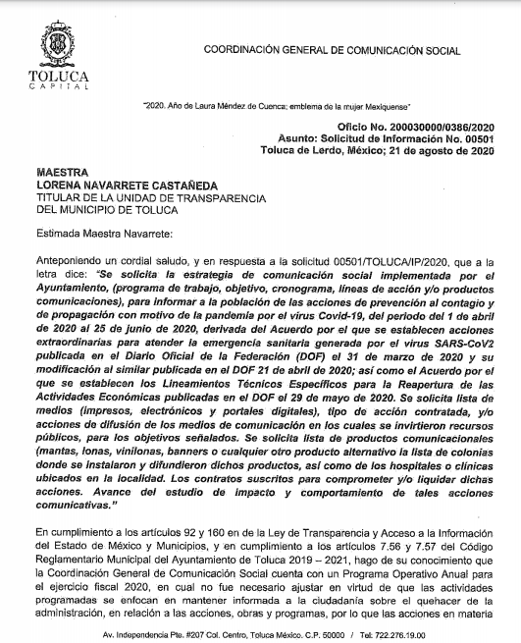
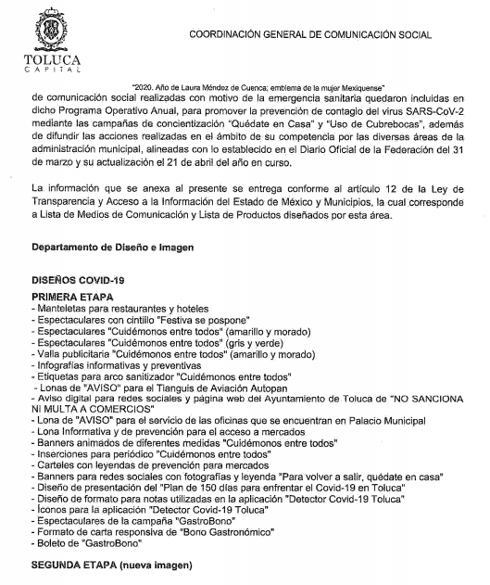
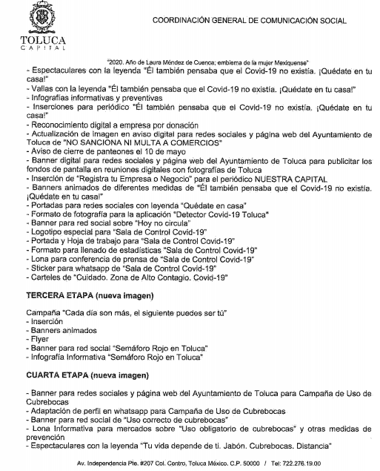
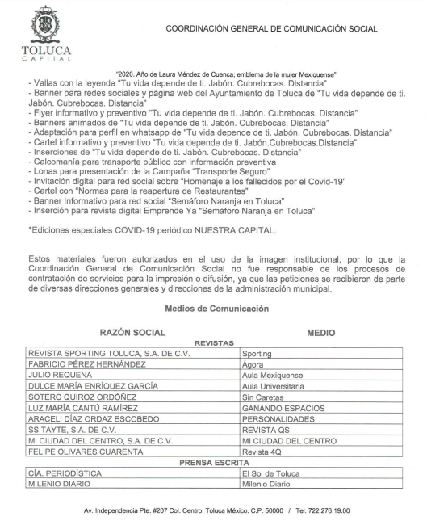
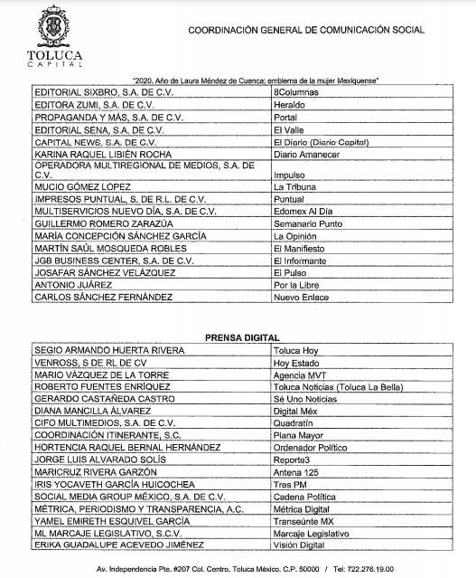
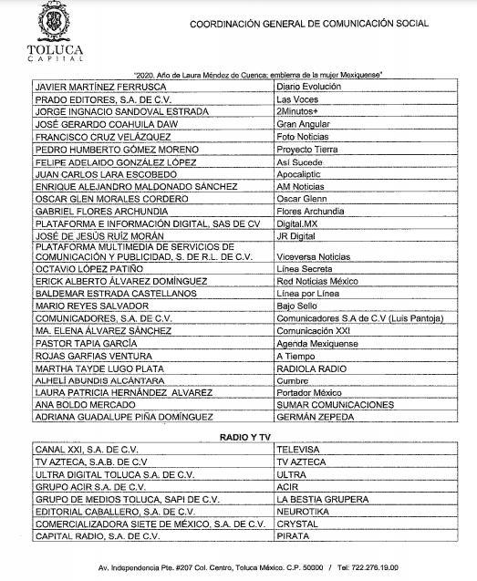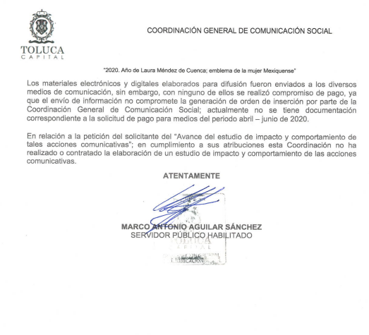
Posteriormente en el apartado de manifestaciones, el Sujeto Obligado rindió su informe justificado en el cual ratifica su respuesta primigenia afirmando que los materiales fueron utilizados en el uso de la imagen institucional , por lo que Coordinación General de Comunicación Social, no fue responsable de los procesos de contratación, en aras de garantizar el derecho de acceso a la información, fue solicitado a la Dirección de Administración llevar a cabo la contratación del servicio de spots de radio y televisión para difundir espaciós institucionales del H. Ayuntamiento, asimismo se anexa el oficio número 200030000/0444/2020 signado por el Coordinador General de Comunicación Social en el cual ante la inconformidad del ahora Recurrente respecto a la omisión de la entrega de contratos con los montos de inversión de productos comunicacionales sea en su vertiente de publicidad, promoción y/o medio de información, complementa la respuesta inicial anexando tres tablas como se muestra en las siguientes imágenes:
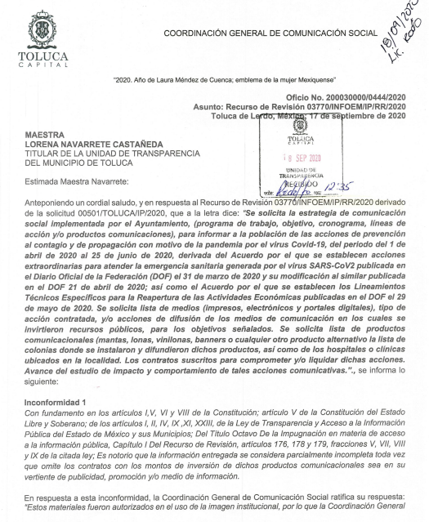
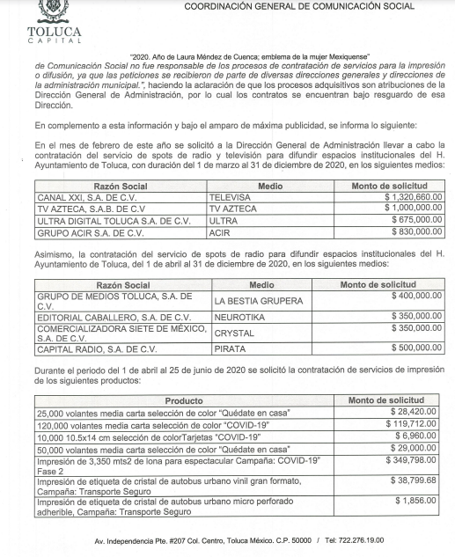
En lo que respecta al siguiente motivo de inconformidad referente a que resulta contradictoria la respuesta ya que refiere que el área de comunicación social no fue responsable de los procesos de contratación de servicios para la impresión o difusión, para promover la prevención de contagios quedaron incluidos en el programa y por el otro lado señala que el Programa Operativo Anual, ante esta inconformidad se informa que la petición del usuario determina que “se solicita la estrategia de comunicación social implementada por el Ayuntamiento para informar a la población de las acciones de prevnción de contagios y de propagación del virus Covid-19”, por lo tanto se ratifica la respuesta inicial respecto a que el Programa Operativo Anual cuenta con dos campañas de concientización, ademas de difundir las acciones realizadas en el ámbito de su competencia, por cuanto hace al listado de medios, se realiza sin compromiso de contratación o pago por lo que no se pueden proporcionar especificaciones de tiempo, espacio o vigéncia; a mayor abundamiento se insertan las siguientes imágenes:

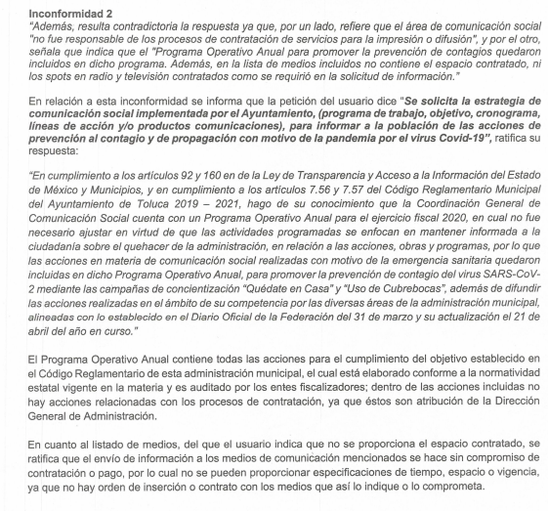
Por ultimo en lo que respecta a la tercera inconformidad presentada por el ahora Recurrente sobre que resulta contradictorio que de los materiales electrónicos o digitales en ninguno de ellos se realizó compromiso de pago, se ratifica la respueta inicial respecto a que no se realizó compromiso de pago ya que el envío de la información no compromete la generación de orden de inserción por parte de la Cordinación General de Comunicación Social, como se muestra en la sighuiente imagen:
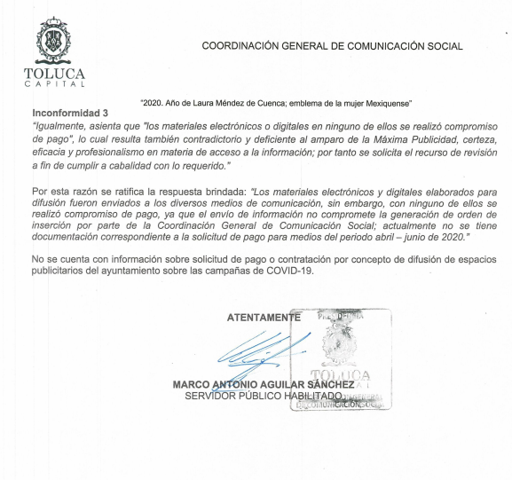
Solicitud de Información | Respuesta | Informe Justificado
La estrategia de comunicación social implementada por el Ayuntamiento para informar a la población de las acciones de prevención al contagio y de propagación con motivo de la pandemia por el virus Covid-19, del período del 1 de abril de 2020 al 25 de junio de 2020. | Refiere que la coordinación General de Comunicación Social cuenta con un Programa Operativo Anual para el ejercicio fiscal 2020 en el que se incluyen dos campañas de concientización, además de difundir las acciones realizadas en el ámbito de su competencia por las diversas áreas de la administración municipal alineadas con lo establecido en el Diario Oficial de la Federación del 31 de marzo y su actualización el 21 de abril del año en curso. | Se ratifica la respuesta inicial respecto a que el Programa Operativo Anual cuenta con dos campañas de concientización, ademas de difundir las acciones realizadas en el ámbito de su competencia | COLMA
Acuerdo por el que se establecen los Lineamientos Técnicos Específicos para la Reapertura de las Actividades Económicas publicadas en el DOF el 29 de mayo de 2020. | Omite dar respuesta. |  | NO COLMA
Lista de medios, tipo de acción concentrada y/o acciones de difusión de los medios de comunicación en los cuales se invirtieron recursos públicos, para los objetos señalados. | Se adjunta la lista de medios de Comunicación, sin embargo se encuentran nombres de particulares que nada tienen que ver con el servicio público. | Hace mención de que fue solicitado a la Dirección de Administración llevar a cabo la contratación del servicio de spots de radio y televisión para difundir espaciós institucionales del H. Ayuntamiento, asimismo se anexa el oficio número 200030000/0444/2020 signado por el Coordinador General de Comunicación Social en el cual ante la inconformidad del ahora Recurrente respecto a la omisión de la entrega de contratos con los montos de inversión de productos comunicacionales sea en su vertiente de publicidad, promoción y/o medio de información, complementa la respuesta inicial | COLMA
Lista de productos comunicacionales (mantas, lonas, vinilonas, banners o cualquier otro producto alternativo) | Se adjunta una lista con los materiales utilizados. | , por cuanto hace al listado de medios, se realiza sin compromiso de contratación o pago por lo que no se pueden proporcionar especificaciones de tiempo, espacio o vigéncia | COLMA
Lista de colonias donde se instalaron y difundieron dichos productos así como de los hospitales o clínicas ubicados en la localidad. | Omitió responder. | Omitió responder. | NO COLMA
Los contratos suscritos para comprometer y/o liquidar dichas acciones. | Establece que no se realizó compromiso de pago, por lo tanto no se tiene la documentación correspondiente a la solicitud de pago para medios del período abril-junio de 2020. | Ratifica su respuesta inicial. | NO COLMA
Avance del estudio de impacto y comportamiento de tales acciones comunicativas | Hace mención que no sea realizado la elaboración de un estudio de impacto de las acciones comunicativas. | Ratifica su respuesta inicial. | NO COLMA

Así, de conformidad con lo establecido en el artículo 12 de la Ley de Transparencia y Acceso a la Información Pública del Estado de México y Municipios, EL SUJETO OBLIGADO sólo proporcionará la información que obra en sus archivos, lo que a contrario sensu significa que no se está obligado a proporcionar lo que no obre en los mismos; ello con relación al artículo 143 de la Constitución Política del Estado Libre y Soberano de México, pues las autoridades sólo están facultadas para realizar lo que expresamente les faculta la Ley u ordenamientos jurídicos.
En esta misma tesitura, es de subrayar que el derecho de acceso a la información pública, consiste en que la información solicitada conste en un soporte documental en cualquiera de sus formas, a saber: expedientes, reportes, estudios, actas, resoluciones, oficios, correspondencia, acuerdos, directivas, directrices, circulares, contratos, convenios, instructivos, notas, memorandos, estadísticas o bien, cualquier otro registro que documente el ejercicio de las facultades, funciones y competencias de los Sujetos Obligados; los que, podrán estar en cualquier medio, sea escrito, impreso, sonoro, visual, electrónico, informático u holográfico, de conformidad con el artículo 3, fracción XI de la Ley de la materia, el cual dispone lo siguiente:
“Artículo 3. Para los efectos de la presente Ley se entenderá por:
(…)
XI. Documento: Los expedientes, reportes, estudios, actas, resoluciones, oficios, correspondencia, acuerdos, directivas, directrices, circulares, contratos, convenios, instructivos, notas, memorandos, estadísticas o bien, cualquier otro registro que documente el ejercicio de las facultades, funciones y competencias de los sujetos obligados, sus servidores públicos e integrantes, sin importar su fuente o fecha de elaboración. Los documentos podrán estar en cualquier medio, sea escrito, impreso, sonoro, visual, electrónico, informático u holográfico;
(…)”
Siendo aplicable el Criterio de interpretación en el orden administrativo número 0002-11, emitido por Acuerdo del Pleno del Instituto de Transparencia y Acceso a la Información Pública del Estado de México y Municipios; publicado en el Periódico Oficial del Gobierno del Estado Libre y Soberano de México “Gaceta del Gobierno”, el diecinueve de octubre de dos mil once, cuyo rubro y texto dispone:
“CRITERIO 0002-11
INFORMACIÓN PÚBLICA, CONCEPTO DE, EN MATERIA DE TRANSPARENCIA. INTERPRETACIÓN SISTEMÁTICA DE LOS ARTÍCULOS 2°, FRACCIÓN V, XV, Y XVI, 3°, 4°, 11 Y 41. De conformidad con los artículos antes referidos, el derecho de acceso a la información pública, se define en cuanto a su alcance y resultado material, el acceso a los archivos, registros y documentos públicos, administrados, generados o en posesión de los órganos u organismos públicos, en virtud del ejercicio de sus funciones de derecho público, sin importar su fuente, soporte o fecha de elaboración.
En consecuencia el acceso a la información se refiere a que se cumplan cualquiera de los siguientes tres supuestos:
1) Que se trate de información registrada en cualquier soporte documental, que en ejercicio de las atribuciones conferidas, sea generada por los Sujetos Obligados;
2) Que se trate de información registrada en cualquier soporte documental, que en ejercicio de las atribuciones conferidas, sea administrada por los Sujetos Obligados, y
3) Que se trate de información registrada en cualquier soporte documental, que en ejercicio de las atribuciones conferidas, se encuentre en posesión de los Sujetos Obligados.” (SIC)
(Énfasis Añadido)
Una vez sentado lo anterior, con base en lo anteriormente expuesto se desprende que mediante respuesta El Sujeto Obligado colmó los requerimientos identificados con los numerales 1, 3 y 4, al remitir los documentos solicitados.
En contraste, en alusión al requerimiento con el numeral 2, es óbice mencionar que El Sujeto Obligado fue omiso en rendir respuesta alguna referente al Acuerdo por el que se establecen los Lineamientos Técnicos Específicos para la Reapertura de las Actividades Económicas publicadas en el DOF el 29 de mayo de 2020; por cuanto hace al numeral 5 el Sujeto Obligado tampoco hace mención de donde fueron instalados y difundidos los productos comunicacionales, dicha información debe encontrarse estipulada en los contratos, respecto al numeral 6 se omite la entrega de los contratos pues asevera que los materiales fueron autorizados en el uso de la imagen institucional por lo tanto la Coordinación General de Comunicación Social no fue responsable de los procesos de contratación de servicios para la impresión y difusión ya que las peticiones se recibieron de parte de diversas direcciones generales y direcciones de la administración municipal, haciendo a su vez la aclaración de que los procesos adquisitivos son atribuciones de la Dirección General de Administración, por lo cual los contratos se encuentran bajo el resguardo de esa dirección, afirmando así que la Dirección General de Administración del ayuntamiento de Toluca cuenta con la información requerida, misma que se omitió su entrega, y por cuanto hace al numeral 7 hace referencia a que no se ha realizado la elaboración de un estudio de impacto de las acciones comunicativas, es posible advertir la actualización del artículo 179, fracción V de la Ley de Transparencia y Acceso a la Información Pública del Estado de México y Municipios, dispositivo jurídico cuyo contenido literal es el siguiente:
“Artículo 179. El recurso de revisión es un medio de protección que la Ley otorga a los particulares, para hacer valer su derecho de acceso a la información pública, y procederá en contra de las siguientes causas:
(…)
V. La entrega de información incompleta;” [Sic]

A mayor abundamiento, respecto del requerimiento en cita, este Instituto precisa que se obvia el análisis de la competencia por parte del Sujeto Obligado, para generar, administrar o poseer la información solicitada, dado que éste ha asumido la misma, en razón de que remitió la información requerida de manera incompleta.
En efecto, el hecho de que El Sujeto Obligado haya asumido contar con la información pública solicitada, acepta que la genera, posee y administra, en ejercicio de sus funciones de derecho público, motivo por el cual se actualiza el supuesto jurídico, previsto en el artículo 12 de la Ley de Transparencia y Acceso a la Información Pública del Estado de México y Municipios.
“Artículo 12. Quienes generen, recopilen, administren, manejen, procesen, archiven o conserven información pública serán responsables de la misma en los términos de las disposiciones jurídicas aplicables.
Los sujetos obligados sólo proporcionarán la información pública que se les requiera y que obre en sus archivos y en el estado en que ésta se encuentre. La obligación de proporcionar información no comprende el procesamiento de la misma, ni el presentarla conforme al interés del solicitante; no estarán obligados a generarla, resumirla, efectuar cálculos o practicar investigaciones.” [Sic]

Así, el estudio de la naturaleza jurídica de la información pública solicitada, tiene por objeto determinar si ésta la genera, posee o administra El Sujeto Obligado; sin embargo, en aquellos casos en que éste la asume, a nada práctico nos conduciría su estudio, ya que se insiste, dicha información, fue admitida por el mismo; por lo que, la genera, posee y administra, en ejercicio de sus funciones de derecho público, motivo por el cual, se actualiza el supuesto jurídico, previsto en el artículo 12 de la Ley de la materia, anteriormente referido.
En este sentido, es pertinente enfatizar lo que respecto al derecho de acceso a la información pública, refiere el artículo 6º de la Constitución Política de los Estados Unidos Mexicanos, que en su parte conducente señala:

Artículo 6o. La manifestación de las ideas no será objeto de ninguna inquisición judicial o administrativa, sino en el caso de que ataque a la moral, la vida privada o los derechos de terceros, provoque algún delito, o perturbe el orden público; el derecho de réplica será ejercido en los términos dispuestos por la ley. El derecho a la información será garantizado por el Estado.

Toda persona tiene derecho al libre acceso a información plural y oportuna, así como a buscar, recibir y difundir información e ideas de toda índole por cualquier medio de expresión.

Para efectos de lo dispuesto en el presente artículo se observará lo siguiente:

A. Para el ejercicio del derecho de acceso a la información, la Federación, los Estados y el Distrito Federal, en el ámbito de sus respectivas competencias, se regirán por los siguientes principios y bases:

I. Toda la información en posesión de cualquier autoridad, entidad, órgano y organismo de los Poderes Ejecutivo, Legislativo y Judicial, órganos autónomos, partidos políticos, fideicomisos y fondos públicos, así como de cualquier persona física, moral o sindicato que reciba y ejerza recursos públicos o realice actos de autoridad en el ámbito federal, estatal y municipal, es pública y sólo podrá ser reservada temporalmente por razones de interés público y seguridad nacional, en los términos que fijen las leyes. En la interpretación de este derecho deberá prevalecer el principio de máxima publicidad. Los sujetos obligados deberán documentar todo acto que derive del ejercicio de sus facultades, competencias o funciones, la ley determinará los supuestos específicos bajo los cuales procederá la declaración de inexistencia de la información.
II. La información que se refiere a la vida privada y los datos personales será protegida en los términos y con las excepciones que fijen las leyes.
III. Toda persona, sin necesidad de acreditar interés alguno o justificar su utilización, tendrá acceso gratuito a la información pública, a sus datos personales o a la rectificación de éstos.
IV. Se establecerán mecanismos de acceso a la información y procedimientos de revisión expeditos que se sustanciarán ante los organismos autónomos especializados e imparciales que establece esta Constitución.
V. Los sujetos obligados deberán preservar sus documentos en archivos administrativos actualizados y publicarán, a través de los medios electrónicos disponibles, la información completa y actualizada sobre el ejercicio de los recursos públicos y los indicadores que permitan rendir cuenta del cumplimiento de sus objetivos y de los resultados obtenidos.
VI. Las leyes determinarán la manera en que los sujetos obligados deberán hacer pública la información relativa a los recursos públicos que entreguen a personas físicas o morales.
VII. La inobservancia a las disposiciones en materia de acceso a la información pública será sancionada en los términos que dispongan las leyes.
VIII. La Federación contará con un organismo autónomo, especializado, imparcial, colegiado, con personalidad jurídica y patrimonio propio, con plena autonomía técnica, de gestión, capacidad para decidir sobre el ejercicio de su presupuesto y determinar su organización interna, responsable de garantizar el cumplimiento del derecho de acceso a la información pública y a la protección de datos personales en posesión de los sujetos obligados en los términos que establezca la ley.
(…)
La ley establecerá aquella información que se considere reservada o confidencial.

Por su parte, la Constitución Política del Estado Libre y Soberano de México, en su artículo 5°, dispone en su parte conducente, lo siguiente:

Artículo 5. …
El derecho a la información será garantizado por el Estado. La ley establecerá las previsiones que permitan asegurar la protección, el respeto y la difusión de este derecho.

Para garantizar el ejercicio del derecho de transparencia, acceso a la información pública y protección de datos personales, los poderes públicos y los organismos autónomos, transparentarán sus acciones, en términos de las disposiciones aplicables, la información será oportuna, clara, veraz y de fácil acceso.

Este derecho se regirá por los principios y bases siguientes:

I. Toda la información en posesión de cualquier autoridad, entidad, órgano y organismos de los Poderes Ejecutivo, Legislativo y Judicial, órganos autónomos, partidos políticos, fideicomisos y fondos públicos estatales y municipales, así como del gobierno y de la administración pública municipal y sus organismos descentralizados, asimismo de cualquier persona física, jurídica colectiva o sindicato que reciba y ejerza recursos públicos o realice actos de autoridad en el ámbito estatal y municipal, es pública y sólo podrá ser reservada temporalmente por razones previstas en la Constitución Política de los Estados Unidos Mexicanos de interés público y seguridad, en los términos que fijen las leyes. En la interpretación de este derecho deberá prevalecer el principio de máxima publicidad. Los sujetos obligados deberán documentar todo acto que derive del ejercicio de sus facultades, competencias o funciones, la ley determinará los supuestos específicos bajo los cuales procederá la declaración de inexistencia de la información.
II. La información referente a la intimidad de la vida privada y la imagen de las personas será protegida a través de un marco jurídico rígido de tratamiento y manejo de datos personales, con las excepciones que establezca la ley reglamentaria.
III. Toda persona, sin necesidad de acreditar interés alguno o justificar su utilización, tendrá acceso gratuito a la información pública, a sus datos personales o a la rectificación de éstos.
IV. Se establecerán mecanismos de acceso a la información y procedimientos de revisión expeditos que se sustanciarán ante el organismo autónomo especializado e imparcial que establece esta Constitución.
V. Los procedimientos de acceso a la información pública, de acceso, corrección y supresión de datos personales, así como los recursos de revisión derivados de los mismos, podrán tramitarse por medios electrónicos, a través de un sistema automatizado que para tal efecto establezca la ley reglamentaria y el organismo autónomo garante en el ámbito de su competencia. Las resoluciones que correspondan a estos procedimientos se sistematizarán para favorecer su consulta.
VI. Los sujetos obligados deberán preservar sus documentos en archivos administrativos actualizados y publicarán, a través de los medios electrónicos disponibles, la información completa y actualizada sobre el ejercicio de los recursos públicos y los indicadores que permitan rendir cuenta del cumplimiento de sus objetivos y los resultados obtenidos.
VII. La ley reglamentaria, determinará la manera en que los sujetos obligados deberán hacer pública la información relativa a los recursos públicos que entreguen a personas físicas o jurídicas colectivas.

En ese orden de ideas, la Ley Orgánica Municipal en su artículo 95, prevé lo siguiente:

Artículo 95.- Son atribuciones del tesorero municipal:
I. Administrar la hacienda pública municipal, de conformidad con las disposiciones legales aplicables;
II. Determinar, liquidar, recaudar, fiscalizar y administrar las contribuciones en los términos de los ordenamientos jurídicos aplicables y, en su caso, aplicar el procedimiento administrativo de ejecución en términos de las disposiciones aplicables;
III. Imponer las sanciones administrativas que procedan por infracciones a las disposiciones fiscales;
IV. Llevar los registros contables, financieros y administrativos de los ingresos, egresos, e inventarios;
V. Proporcionar oportunamente al ayuntamiento todos los datos o informes que sean necesarios para la formulación del Presupuesto de Egresos Municipales, vigilando que se ajuste a las disposiciones de esta Ley y otros ordenamientos aplicables;
VI. Presentar anualmente al ayuntamiento un informe de la situación contable financiera de la Tesorería Municipal;
VI Bis. Proporcionar para la formulación del proyecto de Presupuesto de Egresos Municipales la información financiera relativa a la solución o en su caso, el pago de los litigios laborales;
VII. Diseñar y aprobar las formas oficiales de manifestaciones, avisos y declaraciones y demás documentos requeridos;
VIII. Participar en la formulación de Convenios Fiscales y ejercer las atribuciones que le correspondan en el ámbito de su competencia;
IX. Proponer al ayuntamiento la cancelación de cuentas incobrables;
X. Custodiar y ejercer las garantías que se otorguen en favor de la hacienda municipal;
XI. Proponer la política de ingresos de la tesorería municipal;
XII. Intervenir en la elaboración del programa financiero municipal;
XIII. Elaborar y mantener actualizado el Padrón de Contribuyentes;
XIV. Ministrar a su inmediato antecesor todos los datos oficiales que le solicitare, para contestar los pliegos de observaciones y alcances que formule y deduzca el Órgano Superior de Fiscalización del Estado de México;
XV. Solicitar a las instancias competentes, la práctica de revisiones circunstanciadas, de conformidad con las normas que rigen en materia de control y evaluación gubernamental en el ámbito municipal;
XVI. Glosar oportunamente las cuentas del ayuntamiento;
XVII. Contestar oportunamente los pliegos de observaciones y responsabilidad que haga el Órgano Superior de Fiscalización del Estado de México, así como atender en tiempo y forma las solicitudes de información que éste requiera, informando al Ayuntamiento;
XVIII. Expedir copias certificadas de los documentos a su cuidado, por acuerdo expreso del Ayuntamiento y cuando se trate de documentación presentada ante el Órgano Superior de Fiscalización del Estado de México;
XIX. Recaudar y administrar los ingresos que se deriven de la suscripción de convenios, acuerdos o la emisión de declaratorias de coordinación; los relativos a las transferencias otorgadas a favor del Municipio en el marco del Sistema Nacional o Estatal de Coordinación Fiscal, o los que reciba por cualquier otro concepto; así como el importe de las sanciones por infracciones impuestas por las autoridades competentes, por la inobservancia de las diversas disposiciones y ordenamientos legales, constituyendo los créditos fiscales correspondientes;
XX. Dar cumplimiento a las leyes, convenios de coordinación fiscal y demás que en materia hacendaria celebre el Ayuntamiento con el Estado;
XXI. Entregar oportunamente a él o los Síndicos, según sea el caso, el informe mensual que corresponda, a fin de que se revise, y de ser necesario, para que se formulen las observaciones respectivas.
XXII. Las que les señalen las demás disposiciones legales y el ayuntamiento.
Por su parte, el Código Reglamentario Municipal de Toluca, en su artículo 3.3 y 3.8 fracción XX, disponen en su parte conducente, lo siguiente:
Artículo 3.3. Además de las Dependencias señaladas en el artículo precedente, la presidencia municipal se auxiliará de las siguientes unidades administrativas:
1. Secretaría Técnica del Consejo Municipal de Seguridad Pública
2. Secretaría Particular
3. Coordinación General de Comunicación Social
4. Coordinación General Municipal de Mejora Regulatoria
5. Secretaria Técnica de la Presidencia
6. Coordinación de Asesores; y
7. Unidad de Transparencia
Artículo 3.8. Corresponde a las o los titulares de las dependencias, el ejercicio de las siguientes atribuciones genéricas:
XX. Proponer a la o el Presidente Municipal la celebración de convenios y contratos con los demás ámbitos de gobierno, así como con organizaciones de la sociedad civil y la iniciativa privada en los temas que sean materia de su competencia; y
(SIC)…
- Versión Pública
No pasa desapercibido que la información podría contener información susceptible de clasificar, por lo cual, dicha información debe ser clasificada para no vulnerar un derecho intangible. Aunado a que de ser en caso de contar con otra información consistente en datos personales, deberá generarse una versión pública, tal excepción a la publicidad, atiende a la coexistencia de datos públicos e información que tenga el carácter de confidencial (datos personales) o reservada, por lo que debe privilegiarse el acceso a la información bajo el principio de máxima divulgación, empero sin violar el derecho a la protección de datos personales, cuyo fundamento legal aplicable se encuentra inmerso en los numerales de la Ley de la materia, que a la letra esgrimen:
“Artículo 3. Para los efectos de la presente Ley se entenderá por:
(…)
IX. Datos personales: La información concerniente a una persona, identificada o identificable según lo dispuesto por la Ley de Protección de Datos Personales del Estado de México;
(…)
XLV. Versión pública: Documento en el que se elimine, suprime o borra la información clasificada como reservada o confidencial para permitir su acceso.
Artículo 122. La clasificación es el proceso mediante el cual el sujeto obligado determina que la información en su poder actualiza alguno de los supuestos de reserva o confidencialidad, de conformidad con lo dispuesto en el presente título.
[…]
Artículo 132. La clasificación de la información se llevará a cabo en el momento en que:
[…]
II. Se determine mediante resolución de autoridad competente; o
(…)
Artículo 137. Cuando un mismo medio, impreso o electrónico, contenga información pública y reservada o confidencial, la Unidad de Transparencia para efectos de atender una solicitud de información, deberán elaborar una versión pública en la que se testen las partes o secciones clasificadas, indicando su contenido de manera genérica y fundando y motivando su clasificación.” [Sic]

Verbigracia, previo a poner a disposición la información correspondiente debe considerarse que tiene carácter de confidencial, la fotografía del Servidor Público, el Registro Federal de Contribuyentes (RFC) que no sean de proveedores, cuenta bancaria, la Clave Única de Registro de Población (CURP), domicilio particular, teléfono particular, el nombre de las personas físicas que no tengan la calidad de servidor público o aquellos que no reciban recursos públicos, entre otros considerados como datos personales en términos de la normatividad aplicable.
En cuanto al Registro Federal de Contribuyentes de las personas físicas constituye un dato personal, ya que para su obtención es necesario acreditar ante la autoridad fiscal previamente la identidad de la persona, su fecha de nacimiento, entre otros aspectos.
Ahora bien, las personas físicas tramitan su inscripción en el registro con el propósito de realizar —mediante esa clave de identificación— operaciones o actividades de naturaleza fiscal, la cual, les permite hacer identificable respecto de una situación fiscal determinada.
Lo anterior es compartido por el ahora Instituto Nacional de Transparencia, Acceso a la Información y Protección de Datos Personales (INAI), conforme al criterio 19/17, el cual es del tenor literal siguiente:
“Registro Federal de Contribuyentes (RFC) de personas físicas. El RFC es una clave de carácter fiscal, única e irrepetible, que permite identificar al titular, su edad y fecha de nacimiento, por lo que es un dato personal de carácter confidencial.
Resoluciones:
RRA 0189/17. Morena. 08 de febrero de 2017. Por unanimidad. Comisionado Ponente Joel Salas Suárez.
RRA 0677/17. Universidad Nacional Autónoma de México. 08 de marzo de 2017. Por unanimidad. Comisionado Ponente Rosendoevgueni Monterrey Chepov.
RRA 1564/17. Tribunal Electoral del Poder Judicial de la Federación. 26 de abril de 2017. Por unanimidad. Comisionado Ponente Oscar Mauricio Guerra Ford.”

Así, el RFC se vincula al nombre de su titular, permite identificar la edad de la persona, su fecha de nacimiento, así como su homoclave, la cual es única e irrepetible y determina justamente la identificación de dicha persona para efectos fiscales, por lo éste constituye un dato personal que concierne a una persona física identificada e identificable.
En cuanto a la Clave Única de Registro de Población (CURP) en virtud de que éste se integra por datos personales que únicamente le conciernen a un particular como son su fecha de nacimiento, su nombre, sus apellidos y su lugar de nacimiento; información que permite distinguirlo del resto de los habitantes, se considera que es de carácter confidencial.
Argumento que es compartido por el Instituto Nacional de Transparencia, Acceso a la Información y Protección de Datos Personales, conforme al criterio número 18/17 el cual refiere:
“Clave Única de Registro de Población (CURP). La Clave Única de Registro de Población se integra por datos personales que sólo conciernen al particular titular de la misma, como lo son su nombre, apellidos, fecha de nacimiento, lugar de nacimiento y sexo. Dichos datos, constituyen información que distingue plenamente a una persona física del resto de los habitantes del país, por lo que la CURP está considerada como información confidencial”.
Resoluciones:
RRA 3995/16. Secretaría de la Defensa Nacional. 1 de febrero de 2017. Por unanimidad. Comisionado Ponente Rosendoevgueni Monterrey Chepov.
RRA 0937/17. Senado de la República. 15 de marzo de 2017. Por unanimidad. Comisionada Ponente Ximena Puente de la Mora.
RRA 0478/17. Secretaría de Relaciones Exteriores. 26 de abril de 2017. Por unanimidad. Comisionada Ponente Areli Cano Guadiana.” [Sic]

Lo anterior, sólo en caso de advertir información susceptible de clasificar, por ende, resulta necesario que el Comité de Transparencia del Sujeto Obligado emita el Acuerdo de Clasificación correspondiente que sustente la versión pública, el cual deberá cumplir cabalmente las formalidades previstas en el artículo 137 de la Ley de Transparencia y Acceso a la Información Pública del Estado de México y Municipios, así como los numerales aplicables de los LINEAMIENTOS GENERALES EN MATERIA DE CLASIFICACIÓN Y DESCLASIFICACIÓN DE LA INFORMACIÓN, ASÍ COMO PARA LA ELABORACIÓN DE VERSIONES PÚBLICAS, publicados en el Diario Oficial de la Federación en fecha quince de abril de dos mil dieciséis, mediante Acuerdo del Consejo Nacional del Sistema Nacional de Transparencia, Acceso a la Información Pública y Protección de Datos Personales.
- Vista a la Dirección de Protección de Datos Personales

Asimismo, se hará del conocimiento de la Dirección de Protección de Datos Personales de este Instituto de las posibles infracciones en que el Sujeto Obligado incurrió, para que en ejercicio de sus atribuciones contenidas en el numeral 23, fracciones V, XI y XII, del Reglamento Interior del Instituto de Transparencia, Acceso a la Información Pública y Protección de Datos Personales del Estado de México y Municipios, atienda las directivas marcadas en la propia Ley de la materia, como consecuencia de que el SUJETO OBLIGADO pudo haber incurrido en una probable responsabilidad por el incumplimiento a las obligaciones previstas en la Ley de Protección de Datos Personales en Posesión de Sujetos Obligados del Estado de México y Municipios y, las demás disposiciones jurídicas aplicables en la materia; por lo que, de acreditarse las omisiones, deberá hacerlo del conocimiento del Órgano de Control Interno de la instancia competente para que éste inicie, en su caso, el procedimiento de responsabilidad respectivo, cuyo resultado deberá de ser informado al Instituto.
En mérito de lo expuesto en líneas anteriores, resultan parcialmente fundados los motivos de inconformidad que arguye El Recurrente en su medio de impugnación que fuera materia de estudio, por ello con fundamento en la primera hipótesis de la fracción III del artículo 186 de la Ley de Transparencia y Acceso a la Información Pública del Estado de México y Municipios, se MODIFICA la respuesta a la solicitud de información número 00501/TOLUCA/IP/2020 que ha sido materia del presente fallo.
SE RESUELVE
PRIMERO. Se MODIFICA la respuesta del SUJETO OBLIGADO, a la solicitud de información 00501/TOLUCA/IP/2020 por resultar parcialmente fundados los motivos de inconformidad vertidos por EL RECURRENTE, en términos del considerando CUARTO de la presente resolución.
SEGUNDO. Se ordena al SUJETO OBLIGADO que haga entrega a EL RECURRENTE, en versión pública de ser procedente, a través del SAIMEX, del o los documentos donde conste lo siguiente:
- Acuerdo y/o soporte documental en seguimiento a los Lineamientos Técnicos Específicos para la Reapertura de las Actividades Económicas publicadas en el DOF el 29 de mayo de 2020.
- De los productos referidos mediante respuesta e informe de justificación, la lista de colonias, hospitales o clínicas donde se instalaron y difundieron.
- Contratos suscritos para liquidar las acciones referidas en respuesta e informe de justificación.
- El o los documentos que den cuenta del avance o impacto derivado de las acciones referidas en respuesta y en informe de justificación.
Para la entrega en versión pública deberá emitir el Acuerdo del Comité de Transparencia en términos de los artículos 49, fracción VIII y 132 fracción II de la Ley de Transparencia y Acceso a la Información Pública del Estado de México y Municipios, en el que funde y motive las razones sobre los datos que se supriman o eliminen y se ponga a disposición del Recurrente.

TERCERO. Notifíquese al Titular de la Unidad de Transparencia del SUJETO OBLIGADO, para que conforme al artículo 186 último párrafo, 189 segundo párrafo y 194 de la Ley de Transparencia y Acceso a la Información Pública del Estado de México y Municipios; dé cumplimiento a lo ordenado dentro del plazo de diez días hábiles, debiendo informar a este Instituto en un plazo de tres días hábiles siguientes sobre el cumplimiento dado a la presente resolución.

CUARTO. Notifíquese a EL RECURRENTE la presente resolución a través del Sistema de Acceso a la Información Mexiquense (SAIMEX), así mismo de conformidad con lo establecido en el artículo 196 de la Ley de Transparencia y Acceso a la Información Pública del Estado de México y Municipios podrá promover Juicio de Amparo en los términos de las leyes aplicables.

QUINTO. Gírese oficio al Titular de la Dirección de Protección de Datos Personales en atención al artículo 82, fracción XXVII de la Ley de Protección de Datos Personales del Estado de México y Municipios, en términos del Considerando cuarto de la presente resolución.

ASÍ LO RESUELVE, POR UNANIMIDAD DE VOTOS EL PLENO DEL INSTITUTO DE TRANSPARENCIA, ACCESO A LA INFORMACIÓN PÚBLICA Y PROTECCIÓN DE DATOS PERSONALES DEL ESTADO DE MÉXICO Y MUNICIPIOS, CONFORMADO POR LOS COMISIONADOS ZULEMA MARTÍNEZ SÁNCHEZ, EVA ABAID YAPUR, JOSÉ GUADALUPE LUNA HERNÁNDEZ, JAVIER MARTÍNEZ CRUZ Y LUIS GUSTAVO PARRA NORIEGA, EN LA VIGÉSIMO SEXTA SESIÓN ORDINARIA CELEBRADA EL ONCE DE SEPTIEMBRE DE DOS MIL VEINTE, ANTE EL SECRETARIO TÉCNICO DEL PLENO, ALEXIS TAPIA RAMÍREZ--------------------------------------------------------------------------------------------------------------------------------------------------------------------------------------------------------------------------------------------------------------------------------------------------------------------------------------------------------------------------------------------------------------------------------------------------------------------------------------------------------------------------------------------------------------------------------------------------------------------------------------------------------------------------------------------------------------------------------------------------------------------------------------------------------------------------------------------------------------------------------------------------------------------------------------------------------------------------------------------------------------------------------------------------------------------------------------------------------------------------------------------------------------------------------------------------------------------------------------------------------------------------------------------------------------------------------------------------------------------------------------------------

Zulema Martínez Sánchez
Comisionada Presidenta
(Rúbrica)

José Guadalupe Luna Hernández
Comisionado
(Rúbrica)

Eva Abaid Yapur
Comisionada
(Rúbrica)

Luis Gustavo Parra Noriega
Comisionado
(Rúbrica)

Javier Martínez Cruz
Comisionado
(Rúbrica)

Alexis Tapia Ramírez
Secretario Técnico del Pleno
(Rúbrica)

Esta hoja corresponde a la resolución de fecha once de noviembre de dos mil veinte, emitida en el recurso de revisión 03770/INFOEM/IP/RR/2020.
ZMS/OSAM/FJJC

IMPROCEDENCIA Y SOBRESEIMIENTO EN EL JUICIO DE AMPARO. LAS CAUSAS PREVISTAS EN LOS ARTÍCULOS 73 Y 74 DE LA LEY DE LA MATERIA, RESPECTIVAMENTE, NO SON INCOMPATIBLES CON EL ARTÍCULO 25.1 DE LA CONVENCIÓN AMERICANA SOBRE DERECHOS HUMANOS. Del examen de compatibilidad de los artículos 73 y 74 de la Ley de Amparo con el artículo 25.1 de la Convención Americana sobre Derechos Humanos no se advierte que el derecho interno desatienda los estándares que pretenden proteger los derechos humanos en dicho tratado, por regular causas de improcedencia y sobreseimiento que impiden abordar el estudio de fondo del asunto en el juicio de amparo, en virtud de que el propósito de condicionar el acceso a los tribunales para evitar un sobrecargo de casos sin mérito, es en sí legítimo, por lo que esa compatibilidad, en cuanto a los requisitos para la admisibilidad de los recursos dependerá, en principio, de los siguientes criterios: no pueden ser irracionales ni de tal naturaleza que despojen al derecho de su esencia, ni discriminatorios y, en el caso, la razonabilidad de esas causas se justifica por la viabilidad de que una eventual sentencia concesoria tenga un ámbito de protección concreto y no entre en conflicto con el orden jurídico, no son de tal naturaleza que despojen al derecho de su esencia ni tampoco son discriminatorias, pues no existe alguna condicionante para su aplicabilidad, en función de cuestiones personales o particulares del quejoso. Por tanto, las indicadas causas de improcedencia y sobreseimiento no son incompatibles con el citado precepto 25.1, pues no impiden decidir sencilla, rápida y efectivamente sobre los derechos fundamentales reclamados como violados dentro del juicio de garantías.

